# Міністерство освіти і науки України

Національний технічний університет України «Київський політехнічний інститут імені Ігоря Сікорського"

Факультет інформатики та обчислювальної техніки Кафедра інформатики та програмної інженерії

Звіт

з лабораторної роботи №4 з дисципліни

«Основи програмування-1.

Базові конструкції»

«Організація циклічних процесів. Арифметичні цикли»

Варіант 29

Виконав студент ІП-11 Тарасьонок Дмитро Євгенович

(шифр, прізвище, ім'я, по батькові)

Перевірив Вітковська Ірина Іванівна

( прізвище, ім'я, по батькові)

Київ 2021

Мета: Вивчити особливості роботи арифметичних циклів.

Умова задачі: Для заданого натурального числа n обчислити $\sqrt{2+\sqrt{2+…+\sqrt{2}}}$

Математична модель:

Для обчислення даної формули необхідно почати з останнього кореня двійки, після чого постійно до кожного нового значення додавати двійку та підносити отримане число до квадратного кореня. Повторити цю операцію необхідно n разів.

Програма мовою C++:

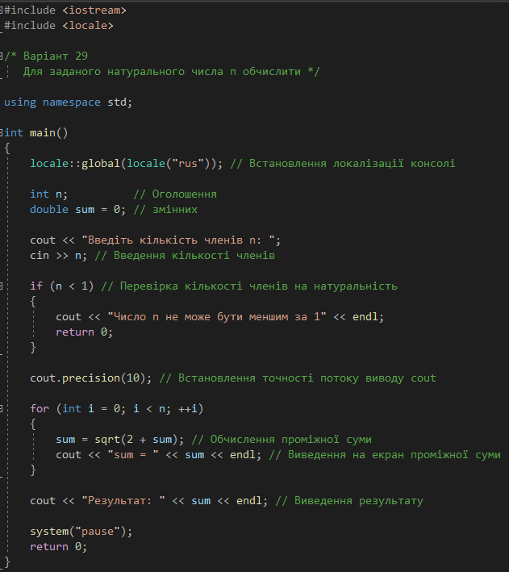

Виконання коду мовою C++:

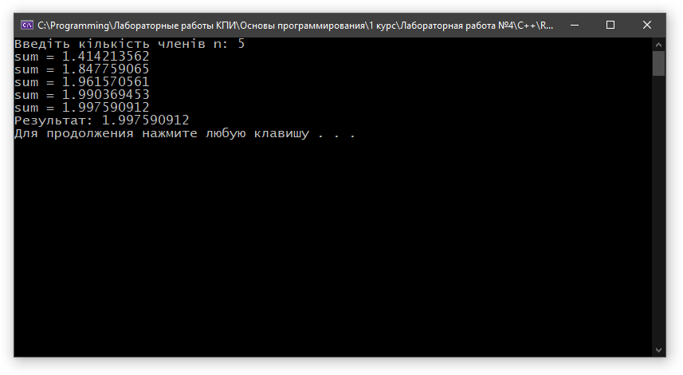

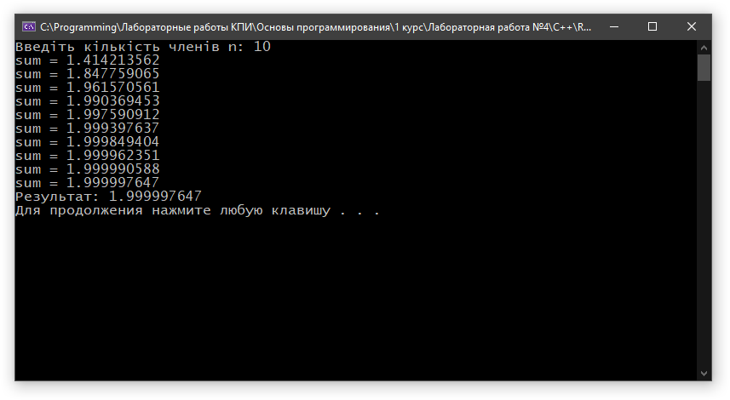

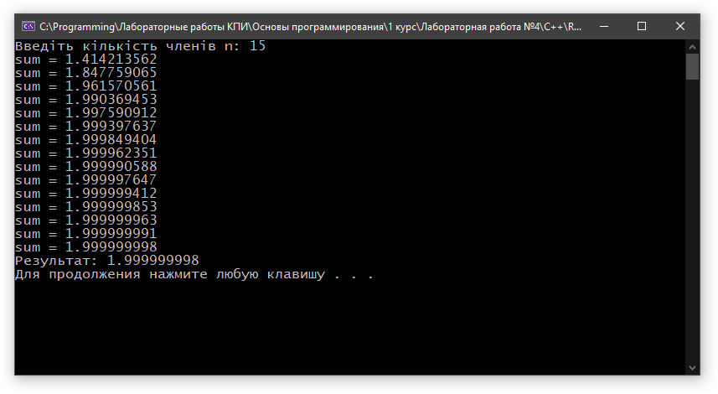

Програма мовою Python:

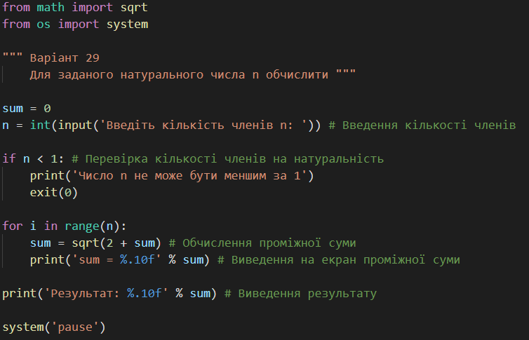

Виконання коду мовою Python:

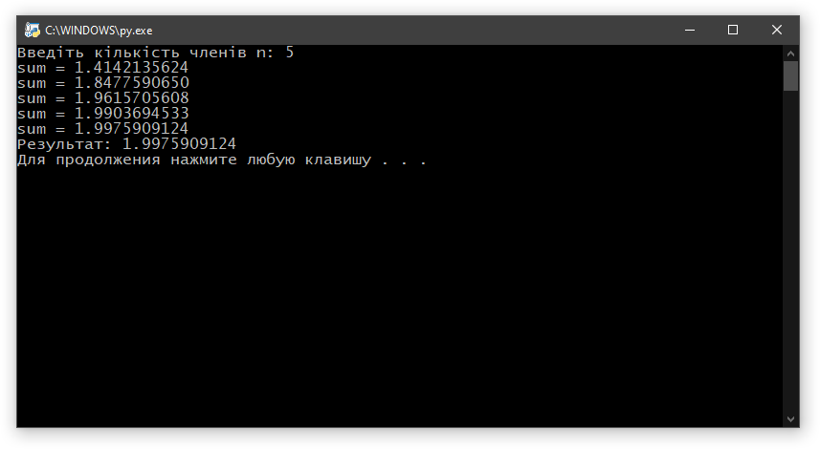

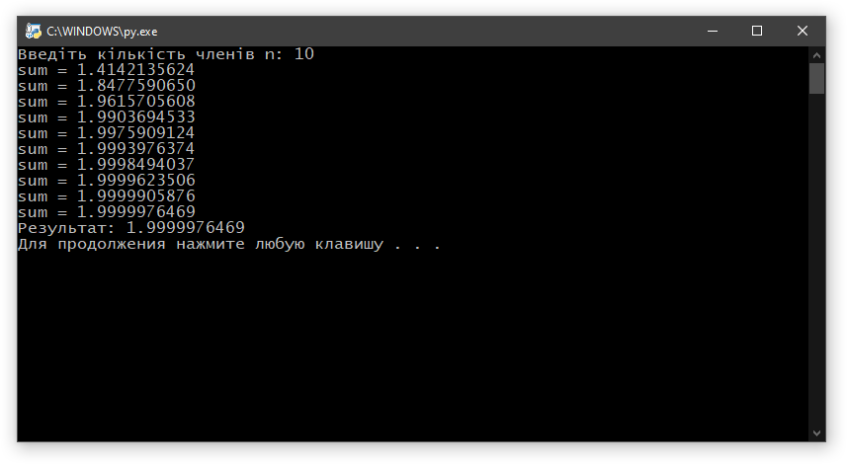

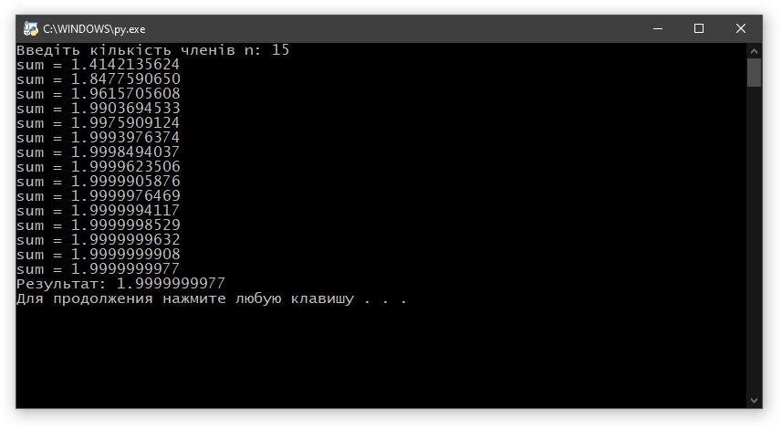

Висновок:

За допомогою математичної моделі та алгоритму з використанням арифметичних циклів можна запрограмувати визначення будь-якої математичної формули, в якій певна дія повторюється певну кількість разів як за допомогою компільованих мов, так і за допомогою інтерпретованих.